

Prácticas UT6

ADMINISTRACIÓN DE WINDOWS II

SI | 23-24

Administración básica del sistema

Ejercicio 1

ENUNCIADO

**Crea la siguiente estructura departamental trasladándola a carpetas, es decir, crea una carpeta por cada departamento. Crea primero la carpeta 'EmpresaMaderArt' y dentro de ésta las demás. Introduce algunos archivos, documentos, imágenes en cada carpeta. Sitúa la estructura de carpetas colgando directamente de una unidad de disco. (0,5 puntos).**

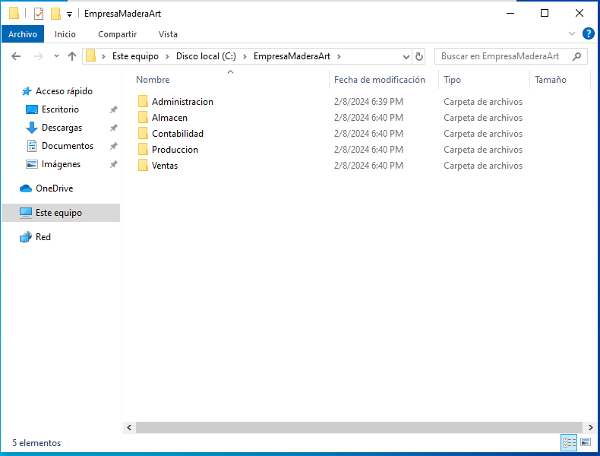

Ejercicio 2

ENUNCIADO

**Después crea 2 usuarios para cada departamento (usuarios con privilegios limitados). Los usuarios aparecen al final de la tarea. Nómbralos, con la inicial del nombre y el primer apellido (por ejemplo: Ignacio Díaz sería idiaz). Guarda en la descripción de cada usuario el nombre y apellido completos. Crea un grupo de usuarios para cada departamento e incluye los dos usuarios en él. Un usuario sólo podrá pertenecer a un grupo únicamente. (2 puntos).**

Se crean los usuarios y los grupos, como muestran las capturas de pantalla.

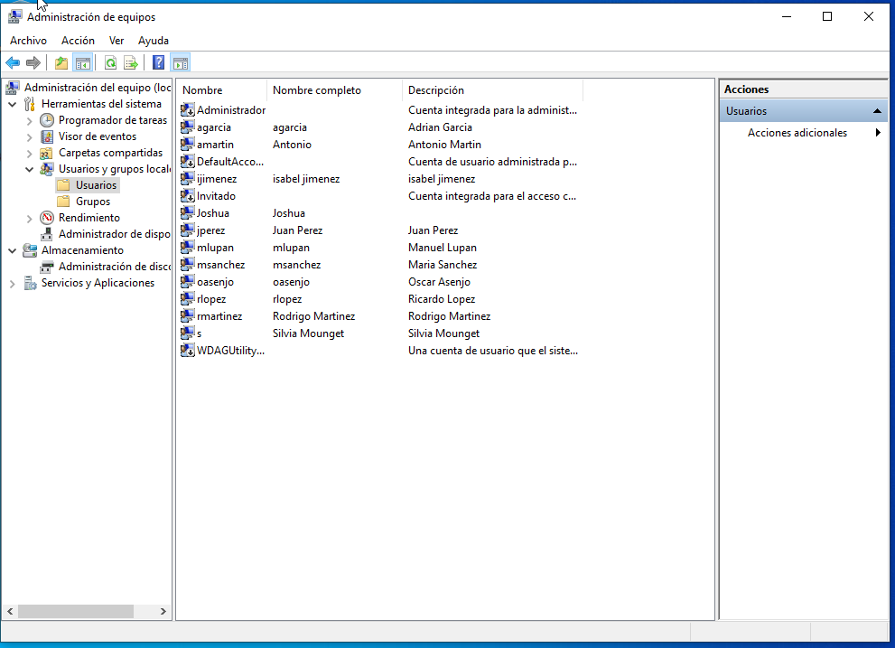

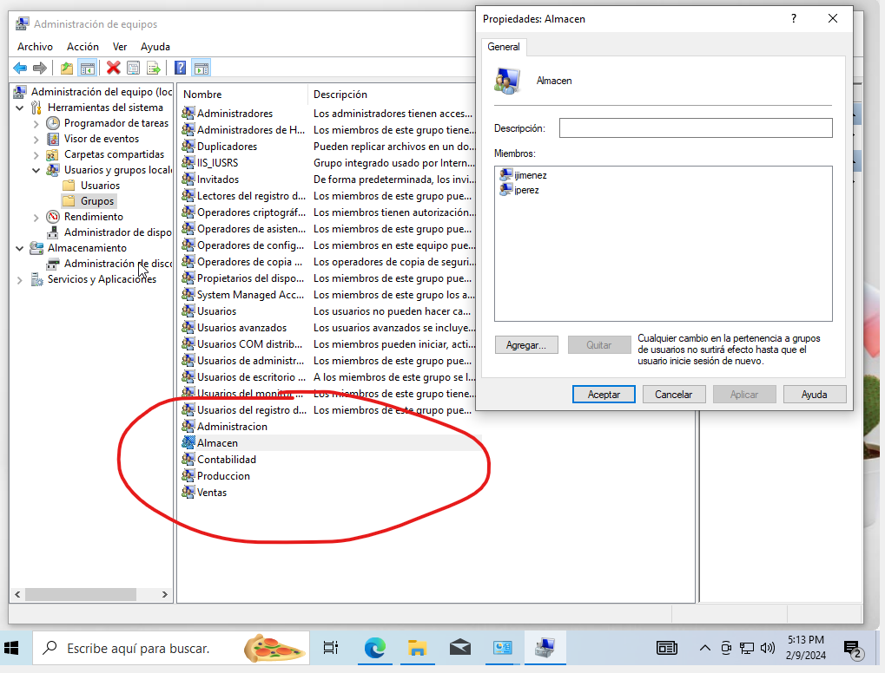

Ejercicio 3

ENUNCIADO

**Configura los permisos de cada carpeta para que los grupos de usuarios de cada departamento tengan permisos de lectura y escritura sobre su carpeta del departamento. El resto de los usuarios no tendrá acceso a carpetas de otros departamentos distintos del suyo. (2 puntos).**

Se procede a añadir los 5 grupos a cada una de las carpetas y eliminar permisos a los grupo que no pertenecen al departamento y darle permisos al grupo que sí pertenece.

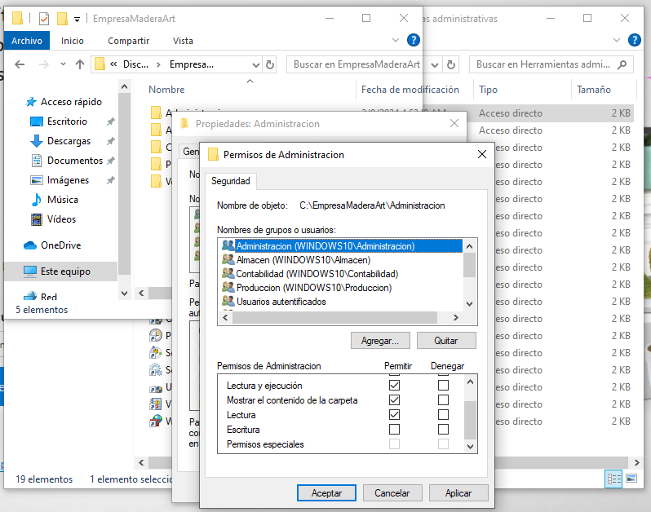

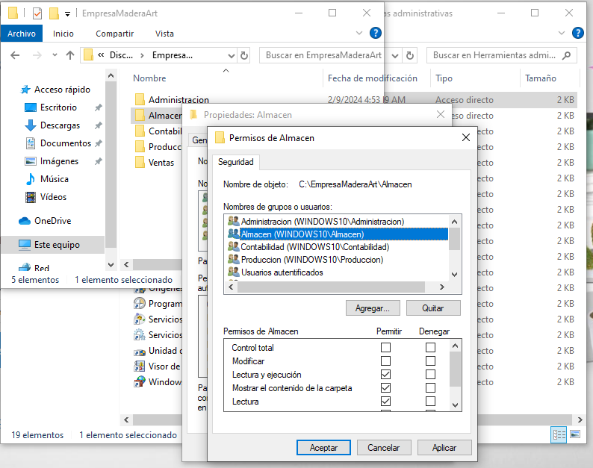

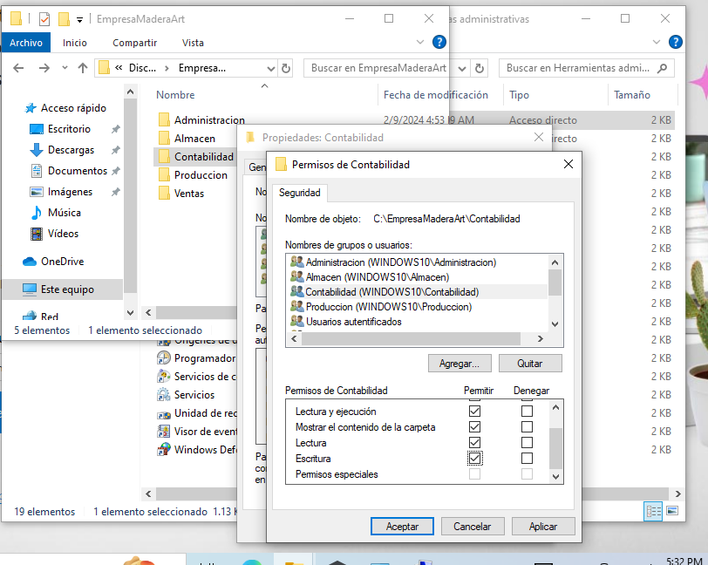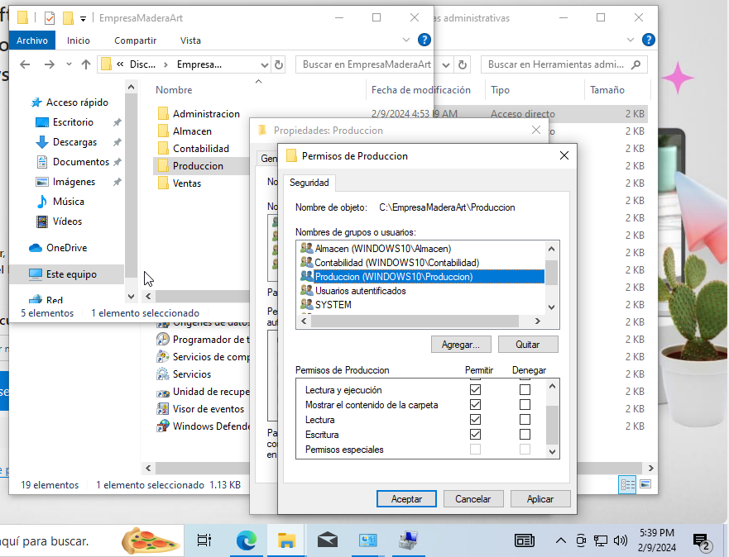

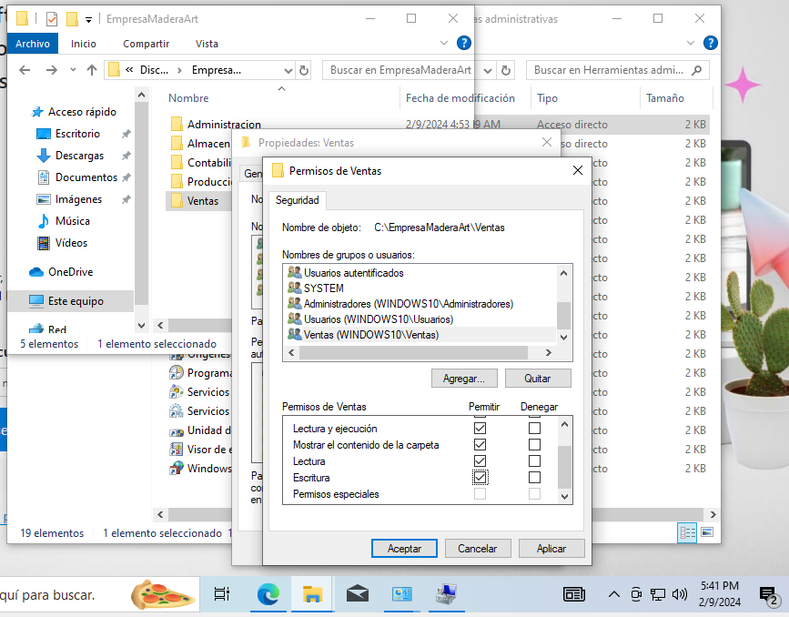

Ejercicio 4

ENUNCIADO

**Inicia sesión con diferentes usuarios y comprueba que los permisos sobre las carpetas son correctos y que un usuario de un departamento sólo puede acceder a la carpeta común de su departamento. Intenta acceder a otras carpetas a las que el usuario no debería tener acceso. (0,5 puntos).**

Intentando entrar con el usuario agarcia (grupo administración) en la carpeta almacén, en la cual no tiene permisos para acceder.

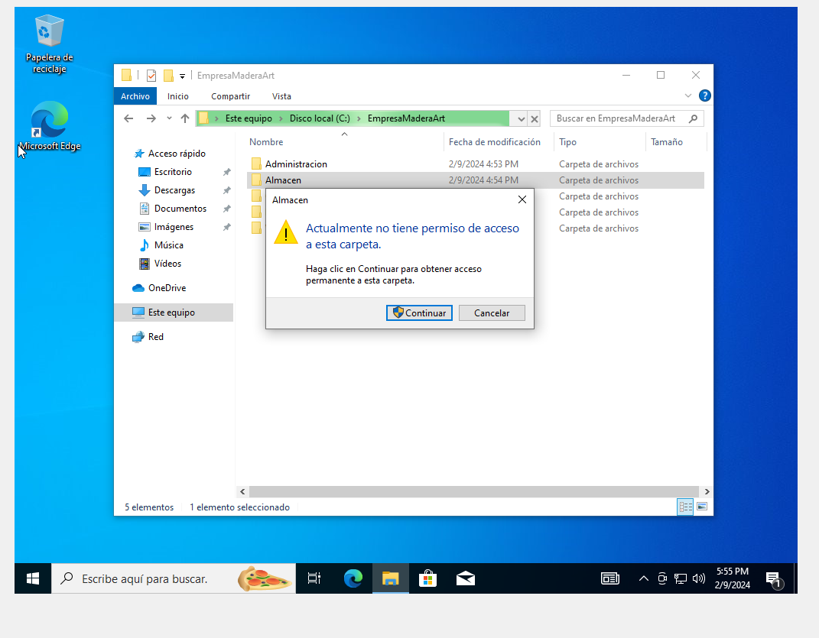

Ejercicio 5

ENUNCIADO

**Inicia sesión con un usuario del primer departamento. En la carpeta del departamento cifra uno de los documentos que hay dentro. Haz una copia de seguridad del certificado de cifrado con la contraseña 123. Intenta entrar con el otro usuario del departamento y acceder al archivo cifrado e indica qué ocurre. (1,5 puntos).**

Se crea un cifrado con el usuario agarcia (de administración). Se cambia de usuario a antonio (de administración) y se intenta acceder al archivo. Salta el siguiente mensaje

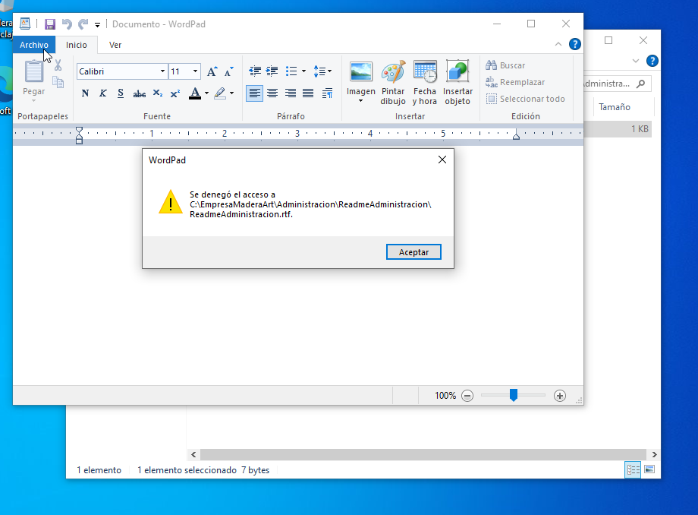

Ejercicio 6

ENUNCIADO

**Habilita las directivas de contraseña correspondientes para que el sistema guarde registro de las 4 últimas contraseñas de usuario, éstas deben ser complejas, tener una vigencia máxima de 1 mes, una longitud mínima de 10 caracteres y que permita hasta 3 equivocaciones del usuario al iniciar sesión. (1,5 puntos).**

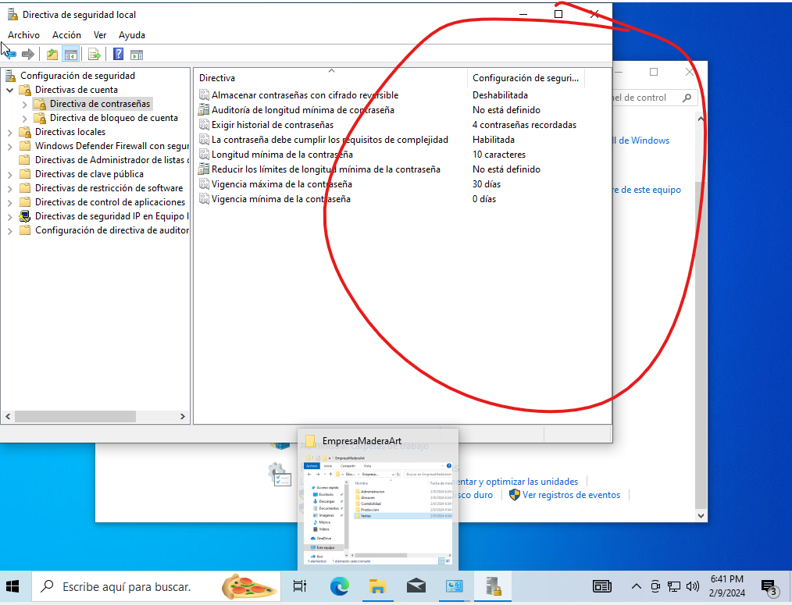

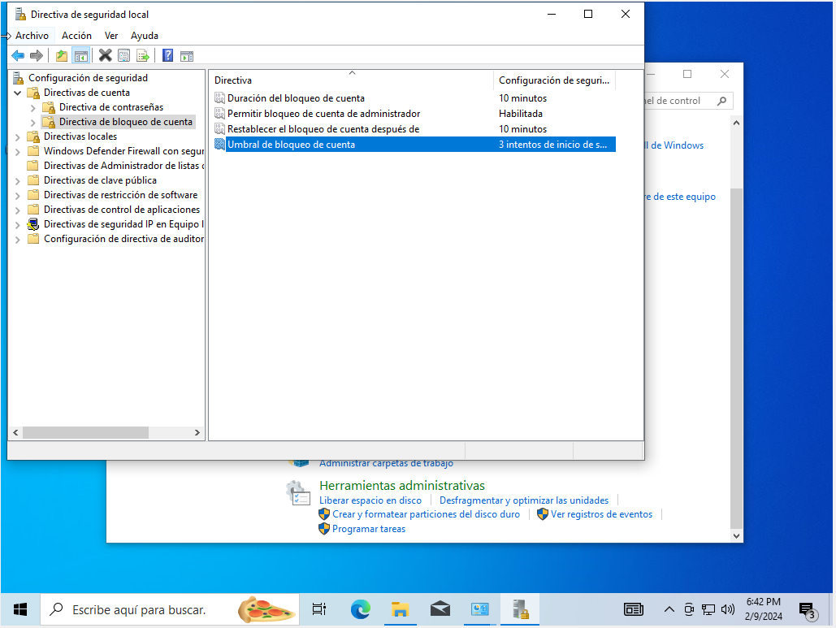

Ejercicio 7

ENUNCIADO

**Desactiva la protección de datos en Windows para un programa concreto que tengas instalado. (0,5 puntos).**

Se procede a entrar en Windows defender con seguridad avanzada y se selecciona reglas de salida y nueva regla. Se procede a poner pantallazos del programa que se selecciona y cuando esta la regla ya creada:

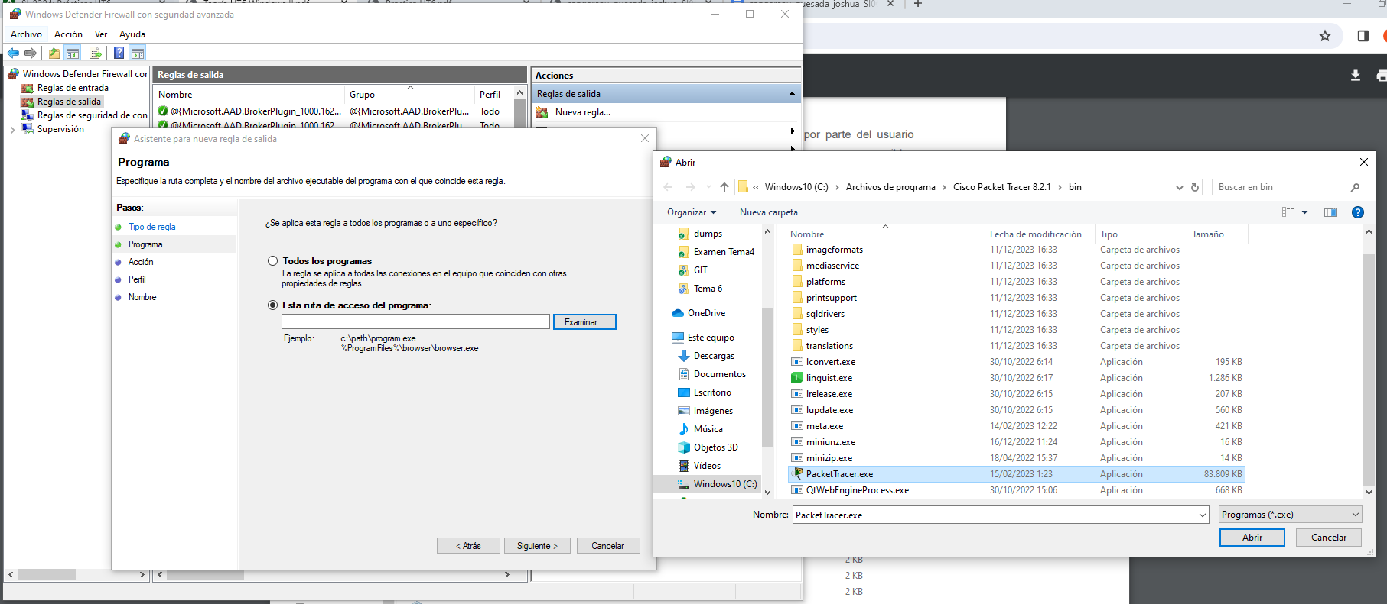

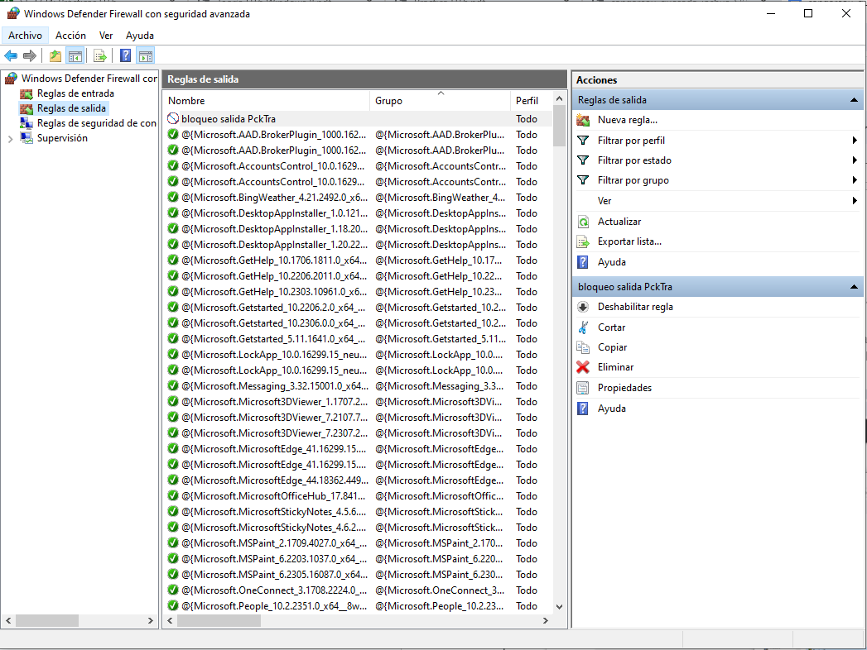

Ejercicio 8

ENUNCIADO

**Configura un análisis rápido diario a las doce de la noche para detectar amenazas spyware (0,5 puntos).**

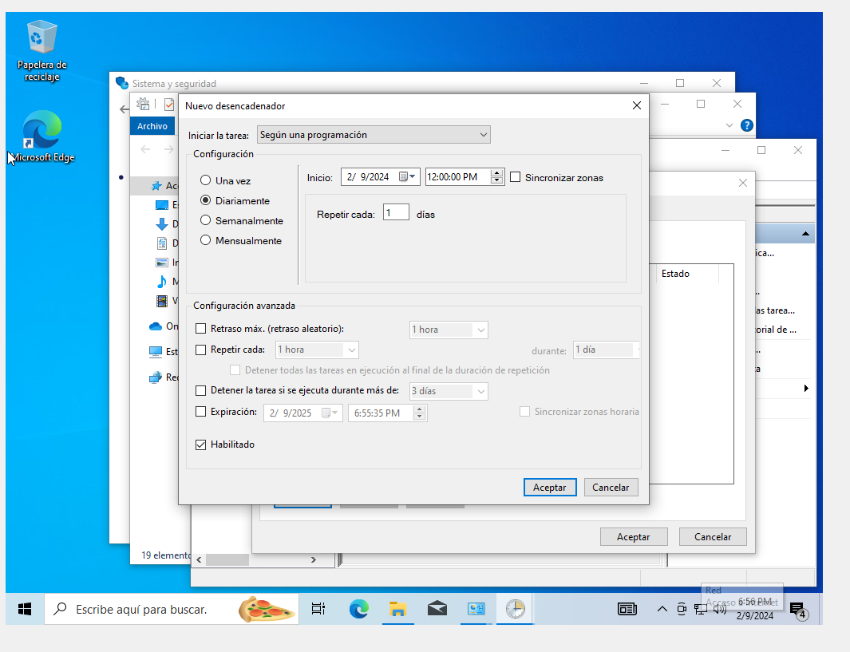

Ejercicio 9

ENUNCIADO

**Abre el monitor de rendimiento de Windows agrega los 3 componentes (procesador - % tiempo inactivo, sistema – procesos y operaciones de lectura de archivo/s) para realizar su seguimiento. Observa la gráfica. (0,5 puntos).**

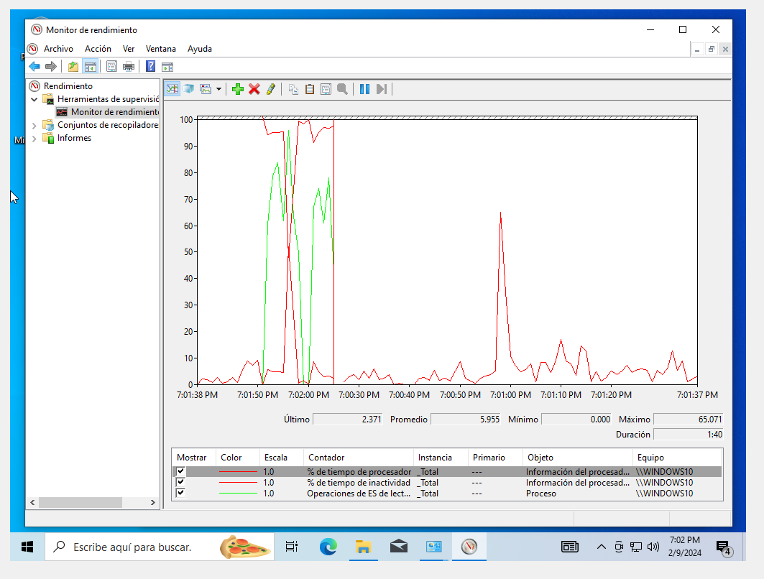

Ejercicio 10

ENUNCIADO

**Desfragmenta y chequea la unidad donde tengas instalado Windows. (0,5 puntos).**

Se procede a entrar en Desfragmentar y optimizar unidades, se elige el disco (C:) se selecciona la opción optimizar. El primer pantallazo muestra la optimización en proceso y el segundo pantallazo muestra cuando ya ha finalizado la optimización mostrando la fragmentación al 0%.

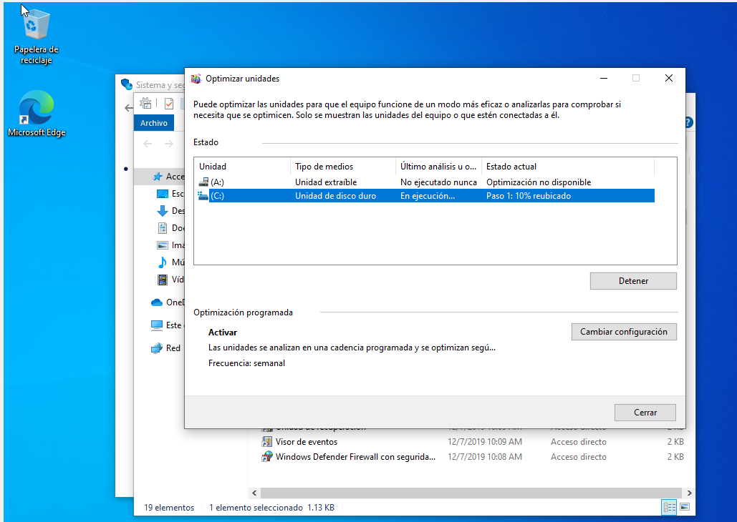

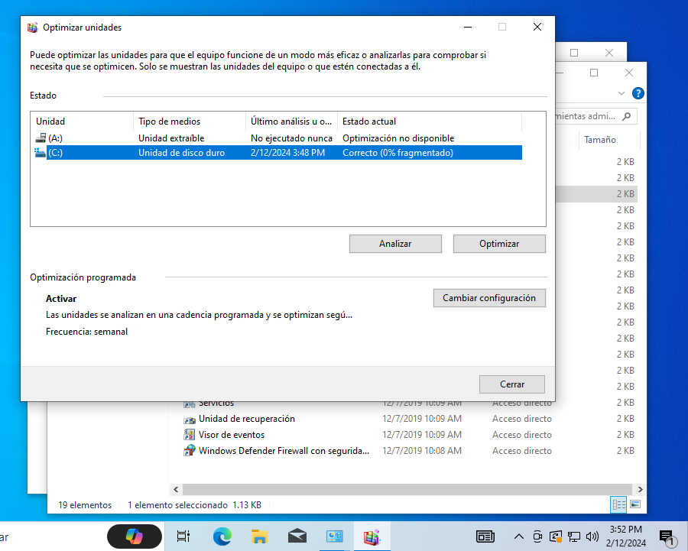

Formas de entrega

La tarea debes de redactarla con un esquema indicando las pasos más importantes realizados para la tarea primera, (a un tipo de letra 12). Dicho documento tendrá capturadas las pantallas (pulsando tecla Impr Pant, copia al portapapeles y luego con la combinación de las teclas *CTRL+V* se pega) de ventana principal *VirtualBox* donde se verá el nombre de las tres máquinas generadas, y las ventanas de inicio de usuario para cada uno de los tres sistemas en donde parezca el nombre de usuario en una carpeta creada en el escritorio o la barra de inicio desplegada donde se verá el nombre de usuario.

Indicaciones de entrega

La tarea debes enviarla a la plataforma en un único fichero, comprimido en formato zip, con la denominación siguiente:

Apellido1_Apellido2_Nombre_SIX_Tarea_X

Evita la letra ¨ñ¨, las tildes y los caracteres especiales en el nombre del archivo